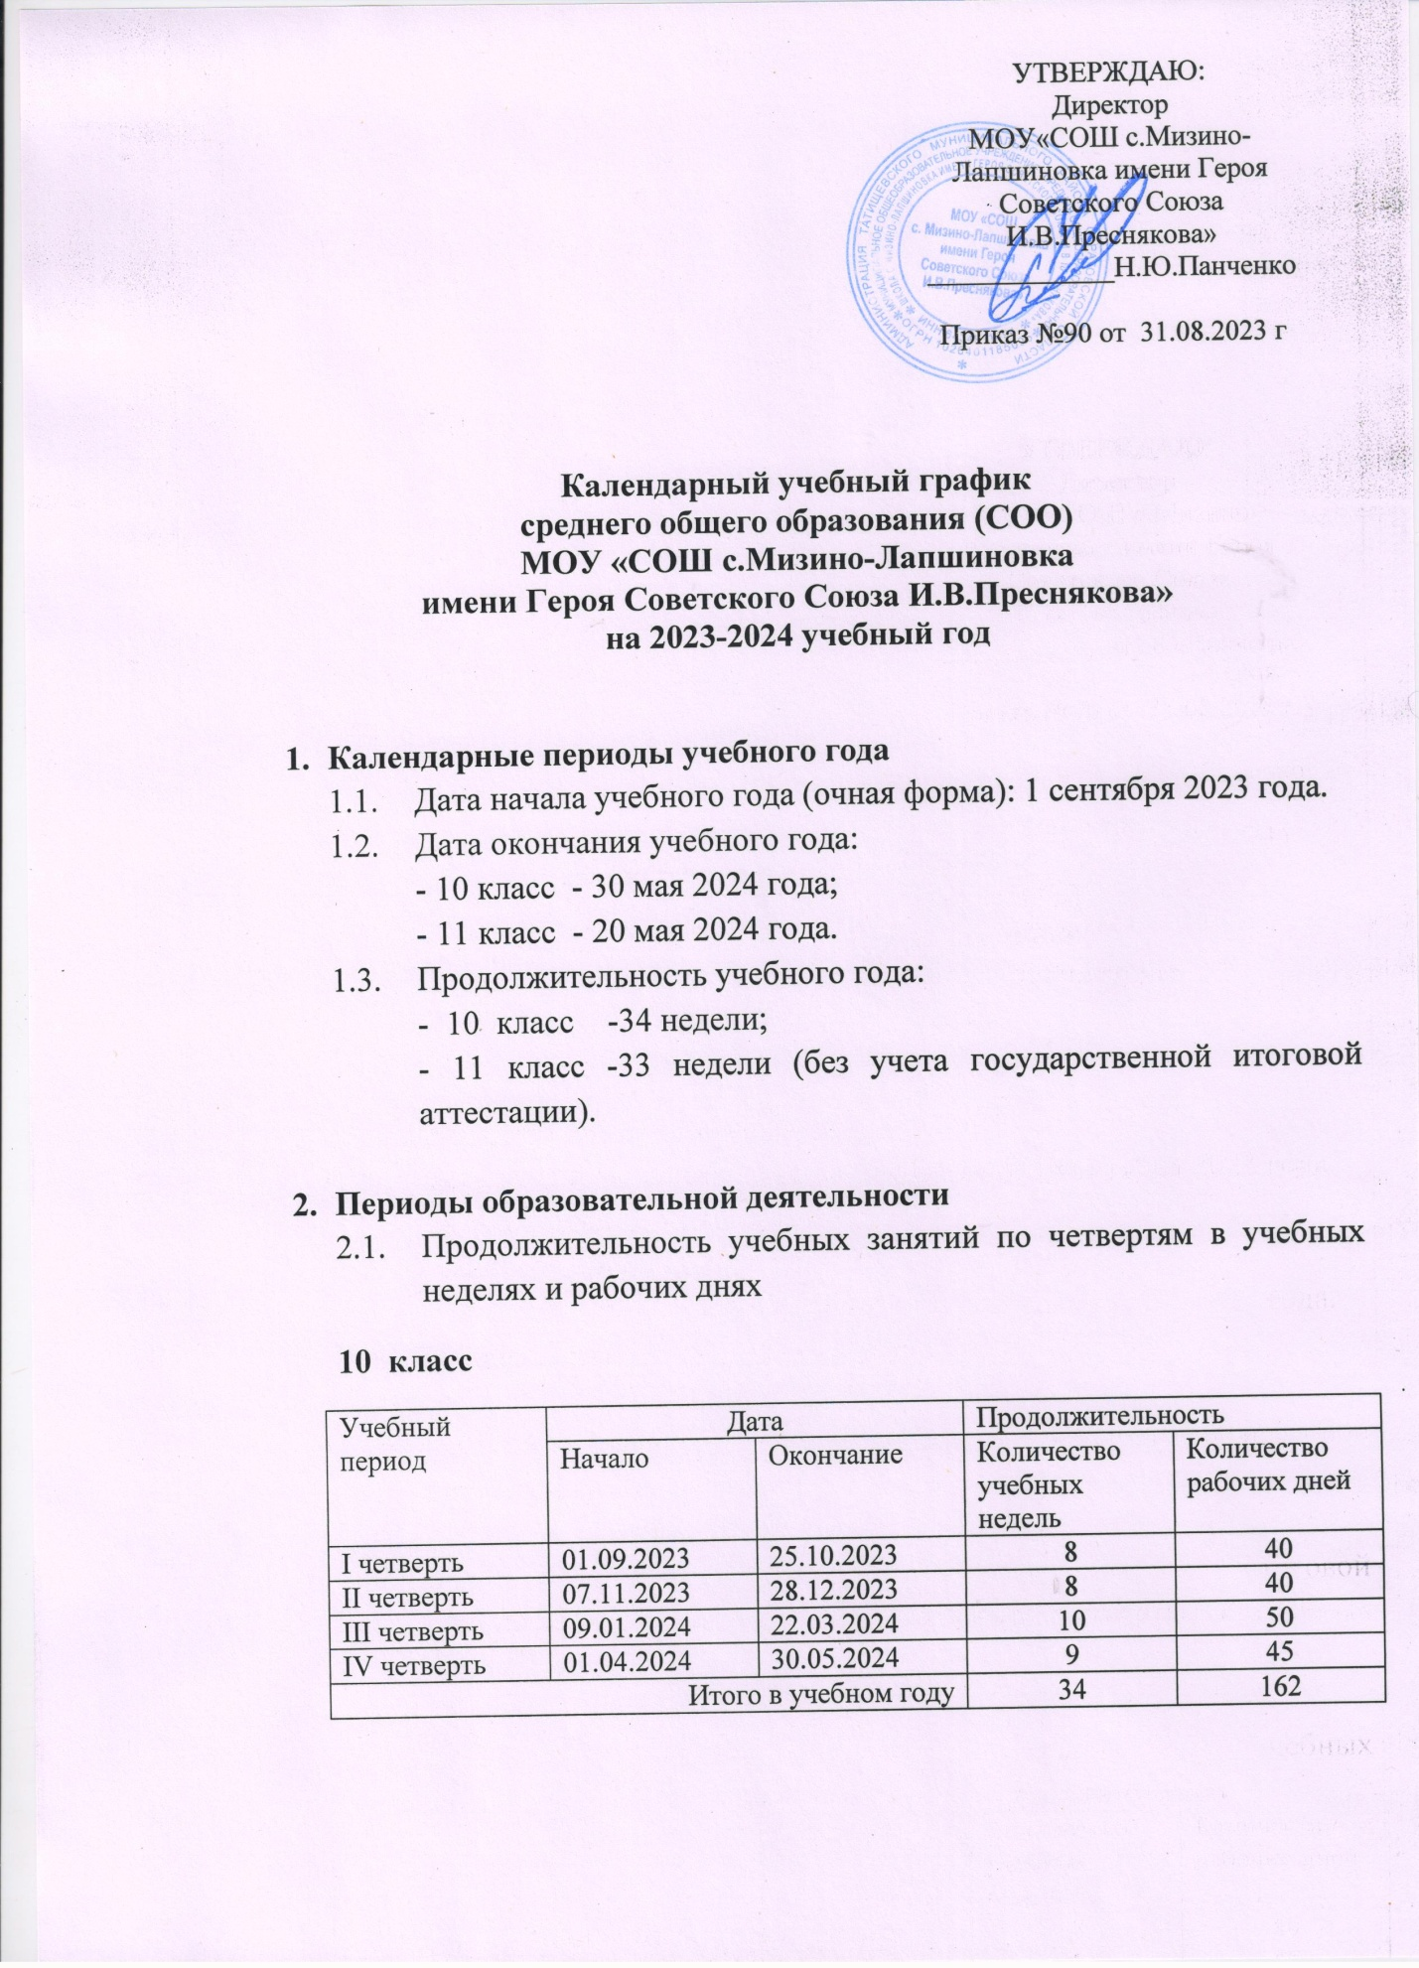

11 класс
Учебный период | Дата |  | Продолжительность
 | Начало | Окончание | Количество учебных недель | Количество рабочих дней
I четверть | 01.09.2023 | 25.10.2023 | 8 | 40
II четверть | 07.11.2023 | 28.12.2023 | 8 | 40
III четверть | 09.01.2024 | 22.03.2024 | 10 | 50
IV четверть | 01.04.2024 | 20.05.2024 | 8 | 35
ГИА | 20.05.2024 | 20.06.2024
Итого в учебном году |  |  | 33 | 165

  - Продолжительность каникул, праздничных и выходных дней
10 класс
Каникулярный период | Дата |  | Продолжительность  (календарные дни)
 | Начало | Окончание
Осенние каникулы | 26.10.2023 | 03.11.2023 | 9
Зимние каникулы | 29.12.2023 | 06.01.2024 | 9
Весенние каникулы | 23.03.2024 | 31.03.2024 | 9
Летние каникулы | 20.06.2024 | 31.08.2024 | 92
Праздничные дни |  |  | 4
Выходные дни |  |  | 70
Итого |  |  | 197

11 класс
Каникулярный период | Дата |  | Продолжительность  (календарные дни)
 | Начало | Окончание
Осенние каникулы | 26.10.2023 | 03.11.2023 | 9
Зимние каникулы | 29.12.2023 | 06.01.2024 | 9
Весенние каникулы | 23.03.2024 | 31.03.2024 | 9
Летние каникулы | 20.06.2024 | 31.08.2024 | 80
Праздничные дни |  |  | 4
Выходные дни |  |  | 70
Итого |  |  | 185

- Режим работы:

Период учебной деятельности | 10-11 классы
Учебная неделя | 5 дней
Урок | 40 минут
Перерыв | 10-20 минут
Промежуточная аттестация | апрель-май 2024 г по графику

- Распределение образовательной недельной нагрузки

Образовательная деятельность | Недельная нагрузка  (5-дневная учебная неделя) в часах
 | 10 класс | 11 класс
Урочная деятельность | 34 | 34
Внеурочная деятельность | 2 | 2

- Расписание звонков и перемен
10-11 классы
Урок | Продолжительность урока (мин) | Продолжительность перемены (мин)
1 урок | 08.30-09.10 | 10 минут
2 урок | 09.20-10.00 | 20 минут
3 урок | 10.20-11.00 | 15 минут
4 урок | 11.15-11.55 | 15 минут
5 урок | 12.10-12.50 | 15 минут
6 урок | 13.05-13.45 | 10 минут
7 урок | 13.55-14.35 | -

- Организация промежуточной аттестации
Промежуточная аттестация в 10 классе осуществляется в период с 20.04.2024 г по 20.05.2024 г без прекращения образовательной деятельности.

- Учебные сборы для юношей 10 класса
Продолжительность учебных сборов – 5 дней.
Учебные сборы проводятся в сроки, установленные Постановлением администрации Татищевского муниципального района.

